ANEXO I
(Ficha de Inscrição)

Foto do Coordenador | Foto do Vice-Coordenador (Opcional) | Nome da Chapa | Descrição da Chapa
 |  | <Nome da Chapa> | <Fulano (Coordenador) / Sicrano (Vice-Coordenador)>

PADRÕES PARA AS IMAGENS DAS CANDIDATURAS:

Segundo a STI, as imagens das candidaturas devem ser:

- Uma imagem de rosto do candidato,
- Ou 2 imagens: 1 de rosto do candidato e 1 de rosto do seu vice
- Ou uma arte visual que represente a candidatura (para ser usado em caso de uma candidatura composta por mais de duas pessoas ou representando uma entidade jurídica).

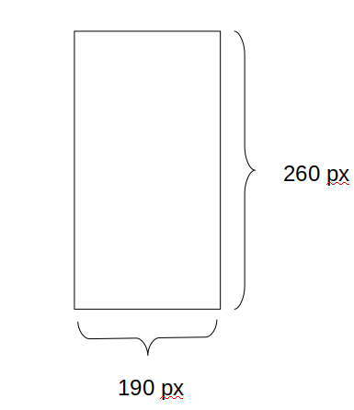
Os arquivos devem ter aproximadamente 190 píxeis de largura x 260 píxeis de altura no formato PNG.

As fotos dos candidatos podem ter artes como: logomarca, nome ou número das chapas, desde que não cubram o rosto do candidato.
A foto do vice candidato é opcional, porém se alguma candidatura enviar a foto do vice, todas devem enviar para manter a homogeneidade e imparcialidade na escolha.

